**DIAZ BAUTISTA**

**FIC/UNACH**

**PROGRAMACION**

**Proyecto individual**

## TIRO PABOLICO

**OBJETIVO GENERAL**

Comprobar a través de una simulación del movimiento parabólico el alcance máximo horizontal de un proyectil.

**OBJETIVOS ESPECÍFICOS**

-Analizar el movimiento que realiza la esfera al ser lanzada a través del cañón.

- Comprobar que la trayectoria que sigue el proyectil es una trayectoria parabólica.

-Conocer qué pasa con el tiempo, la velocidad y la altura máxima de un cuerpo que tiene una trayectoria curva.

**QUE ES EL MOVIMIENTO PARABOLICO**

El movimiento parabólico completo se puede considerar como la composición de un avance horizontal rectilíneo uniforme y un lanzamiento vertical hacia arriba, que es un movimiento rectilíneo uniformemente acelerado hacia abajo (MRUA) por la acción de la gravedad.

En condiciones ideales de resistencia al avance nulo y campo gravitatorio uniforme, lo anterior implica que:

-Un cuerpo que se deja caer libremente y otro que es lanzado horizontalmente desde la misma altura tardan lo mismo en llegar al suelo.

-La independencia de la masa en la caída libre y el lanzamiento vertical es igual de válida en los movimientos parabólicos.

-Un cuerpo lanzado verticalmente hacia arriba y otro parabólicamente completo que alcance la misma altura tarda lo mismo en caer.

-Se denomina movimiento parabólico al realizado por un objeto cuya trayectoria describe una parábola.

* El primero en estudiar el movimiento de los cuerpos desde un punto de vista formal y utilizando las matemáticas para describirlos fue Galileo Galilei, al describir la caída libre, el movimiento del péndulo, así como el movimiento en un plano inclinado.

En base a lo hecho por galileo la descripción del movimiento ha ido evolucionando desde entonces, desde los avances hechos debido a la astronomía, es decir, la descripción del movimiento de las estrellas en referencia a la tierra, las aportaciones de Brahe, Kepler y después Newton.

Galileo Galilei (15644 –1642), fue un astrónomo, filósofo, matemático y físico italiano que estuvo relacionado estrechamente con la revolución científica. Eminente hombre del Renacimiento, mostró interés por casi todas las ciencias y artes (música, literatura, pintura). Sus logros incluyen la mejora del telescopio, gran variedad de observaciones astronómicas, la primera ley del movimiento y un apoyo determinante para el copernicanismo. Ha sido considerado como el padre de la astronomía moderna, el padre de la física moderna y el padre de la ciencia.

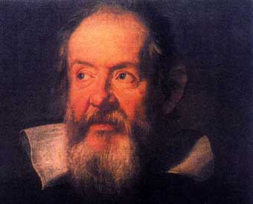

***• Se denomina proyectil a todo cuerpo que una vez lanzado se mueve solo bajo la aceleración de la gravedad.***

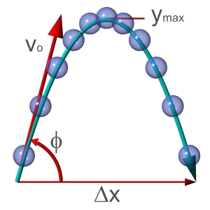

**ECUACIONES DEL MOVIMIENTO PARABÓLICO**

|  |  |
| --- | --- |
| **Nombre de los Términos** | **Símbolos** |
| Velocidad Inicial del Proyectil | V0 |
| Velocidad Inicial en la horizontal | V0X |
| Velocidad Inicial en la vertical | V0Y |
| El ángulo de Inclinación del Proyectil | Ɵ |
| seno del ángulo de Inclinación del Proyectil ó seno de theta | Sen Ɵ |
| Aceleración de la gravedad ó Gravedad | G |
| Alcance máximo ó distancia horizontal Máxima | Xmax |
| Altura máxima ó altura Máxima | Ymax |
| Tiempo de Vuelo | tv |

Antes de iniciar a conocer las Ecuaciones del Movimiento Parabólico, conozcamos cada uno de los términos que intervienen en el Movimiento.

Ecuación de la posición

Partiendo de la ecuación que establece la velocidad del móvil con la relación al tiempo y de la definición de velocidad, la posición puede ser encontrada integrando la siguiente ecuación diferencial:


   \begin{cases}
      \mathbf{v} = \cfrac{d\mathbf{r}}{dt} = v_{0x}\mathbf{i}+(v_{0y}-gt)\mathbf{j} \\
      \mathbf{r}(0) = x_0\mathbf{i}+y_0\mathbf{j}
   \end{cases}


La integración es muy sencilla por tratarse de una ecuacion diferencial de primer orden y el resultado final es:


   \mathbf{r}(t) =
      (v_{0x} \; {t} + x_0)\, \mathbf{i} + 
      \left (
         - \frac{1}{2} g {t^2} + v_{0y} \; t+ y_0 
      \right)
      \, \mathbf{j} 


**LANZAMIENTO CON ÁNGULO**

La velocidad inicial del proyectil(Vo) tiene dos componentes (Vx y Voy) que se calculan con Vx = VoCos Ɵ y Voy = VoSen Ɵ.

Para cualquier instante del movimiento, la velocidad del proyectil tiene dos componentes(Vx y Vy). La posición también tiene las dos coordenadas (X, Y)

**COMPONENTE VERTICAL**

Verticalmente el movimiento es uniformemente acelerado. La única fuerza que actúa sobre el proyectil es la gravedad, por lo que la aceleración es g.

Para cualquier instante del movimiento la velocidad vertical (Vy) debe calcularse como si fuera lanzamiento vertical

**COMPONENTE HORIZONTAL**

Horizontalmente la velocidad es constante Vx = VoCosq y debe calcularse como si fuera movimiento rectilíneo uniforme.

Para todos los proyectiles lanzados con el mismo impulso, la altura máxima, el alcance horizontal y el tiempo están determinados por el ángulo de salida.

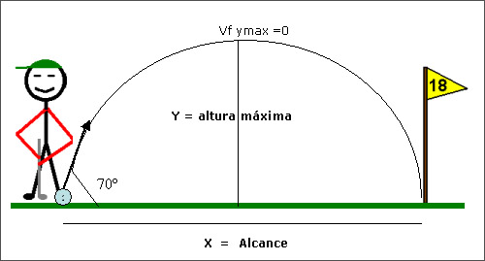

Al aumentar el ángulo, el alcance horizontal “X”, la altura máxima y el tiempo aumentan.

El alcance máximo se logra con el ángulo de 45°, Con el incremento del ángulo, aumenta la altura máxima y el tiempo.

Con ángulos mayores que 45° el alcance disminuye, pero la altura máxima y el tiempo siguen aumentando.

Incrementado mas el ángulo, el alcance sigue disminuyendo y la altura máxima y el tiempo continúan incrementándose.

En este tipo de movimiento siempre el primer paso es obtener la velocidad inicial en “x” y en “y .

**ALTURA MÁXIMA QUE ALCANZA UN PROYECTIL**

La altura máxima que alcanza un proyectil se obtiene cuando la componente vertical de la velocidad es nula (Vy=0). Por lo tanto la ecuación V2y - V20y = - 2gymax, queda:

0 - V20y = - 2gymax, como Vy = 0.

Realizando el despeje de y max, nos queda lo siguiente

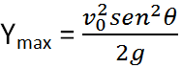

**TIEMPO DE VUELO DEL PROYECTIL**

El tiempo que dura un proyectil en el aire, es el doble del tiempo que dura subiendo el proyectil desde donde fue lanzado hasta su altura máxima. Por ello, utilizamos la ecuación Vy = V0senƟ - gt, cuando el proyectil alcanza su altura máxima, Vy = 0 y despejando el tiempo (t) en la ecuación tenemos:

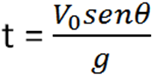

El tiempo que permanece el proyectil en el aire es dos veces el tiempo de subida del proyectil a su altura máxima, es decir; tv = 2ts, de donde nos queda que:

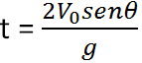

**ALCANCE HORIZONTAL MÁXIMO DE UN PROYECTIL**

En el movimiento parabólico se da también en el eje horizontal por medio del movimiento rectilíneo uniforme y en el cual la velocidad es constante, entonces el alcance máximo se obtiene con la expresión: Xmax = V0(cosƟ)tv

Sustituyendo el tiempo de vuelo en la expresión anterior nos queda:

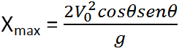

Teniendo en cuenta las funciones trigonométricas, encontramos que sen(2Ɵ) = 2senƟconƟ, lo cual nos simplifica la expresión anterior, en la siguiente ecuación:

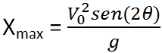

La siguiente imagen nos ilustra con relación a las componentes que intervienen en el movimiento parbólico, tanto en el eje horizontal como en el eje vertical

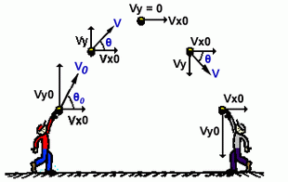

**EJEMPLO**

Se patea un balón de fútbol con un ángulo de 37° con una velocidad de 20 m/s. Calcule:

a) La altura máxima.

b) El tiempo que permanece en el aire.

c) La distancia a la que llega al suelo.

d) La velocidad en X y Y del proyectil después de 1 seg de haber sido disparado

Datos

Ángulo = 37°

a) Ymax = ?

d) Vx =?

Vo = 20m/s

b) t total = ?

Vy = ?

g= -9.8 m/s^2

c) X = ?

**Paso 1**

Vox = Vo Cos a = 20 m/s Cos 37° = 15.97 m/s

Voy = Vo Se n a = 20 m/s Sen 37° = 12.03 m/s

**Paso 2**

Calcular el tiempo de altura máxima , donde Voy = 0

Por lo tanto : t = (Vfy - Voy) / g = (0 - 12.03 m/s) / 9.8 = 1.22.seg.

**Paso 3**

Calcular a) la altura máxima:

Ymax = Voy t + gt^2 / 2= 12.03 m/s ( 1.22s) + (( -9.8m/s^2 )(1.22s)^2) / 2 = 7.38m

**Paso 4**

Calcular b) el tiempo total . En este caso solo se multiplica el tiempo de altura máxima por 2, porque sabemos que la trayectoria en este caso es simétrica y tarda el doble de tiempo en caer el proyectil de lo que tarda en alcanzar la altura máxima.

T total = tmax (2) = 1.22s (2) = 2.44 s.

**Paso 5**

Calcular el alcance máximo, para lo cual usaremos esta formula:

X = Vx t total = 15.97 m/s ( 2.44s) = 38.96 m.

Paso 6

Vfy = gt + Voy = (- 9.8) ( 1seg.) + 12.03 m/s = 2.23 m/s

Vfx = 15.97 m/s ,ya que esta es constante durante todo el movimiento.

**PROGRAMACION**

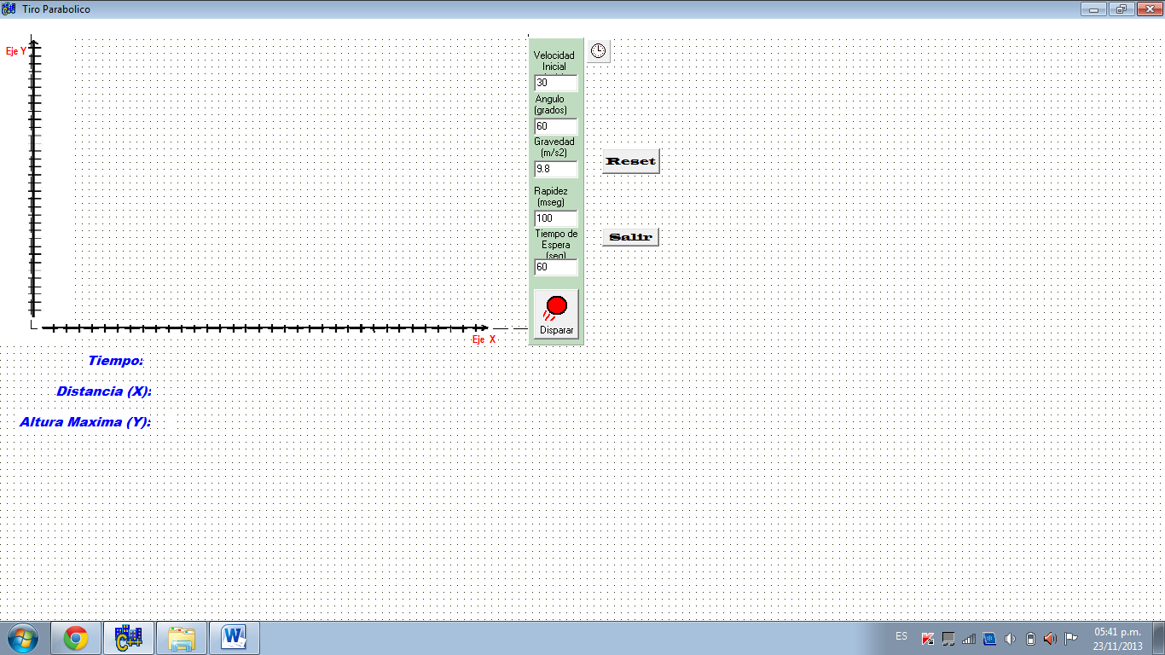

CODIGO EN BUILDER C++ 6.0

//---------------------------------------------------------------------------

#include <vcl.h>

#pragma hdrstop

#include <math.h>

#include "Unit1.h"

//---------------------------------------------------------------------------

#pragma package(smart\_init)

#pragma resource "\*.dfm"

TForm1 \*Form1;

int x,y;

float vo=30;

float tiempo=0;

float grados=60\*M\_PI/180;

float gravedad=9.8;

int espera=60;

TPoint Canon[4];

//---------------------------------------------------------------------------

\_\_fastcall TForm1::TForm1(TComponent\* Owner)

: TForm(Owner)

{

}

//---------------------------------------------------------------------------

void \_\_fastcall TForm1::Timer1Timer(TObject \*Sender)

{

float ymax, tm;

Panel1->Enabled=false;

x=vo\*cos(grados)\*tiempo;

y=vo\*sin(grados)\*tiempo-(.5\*gravedad\*(tiempo\*tiempo));

tiempo+=.1;

if (y<0)

{

tm=vo\*sin(grados)/gravedad;

ymax=(gravedad\*tm\*tm)/2;

Label12->Caption=FloatToStr(tiempo)+" segundos.";

Label13->Caption=FloatToStr (x) +" metros.";

Label14->Caption=FloatToStr(ymax)+" metros.";

//Label1->Caption="La bala ha caido aproximadamente en " + FloatToStr(tiempo) \

+ " segundos. A una distancia de: " + FloatToStr (x) + " mts. Su altura maxi\

ma fue: " + FloatToStr(ymax);

Panel1->Enabled=true;

Timer1->Enabled=false;

Invalidate();

}

if (y>PaintBox1->Height)

{

Label1->Caption="LA BALA HA SALIDO DE LA PANTALLA. JAJAJAJA...xD";

if (tiempo>espera)

{

Label1->Caption="La bala no ha caido en " + FloatToStr (tiempo+espera) + " segundos.";

Panel1->Enabled=true;

Timer1->Enabled=false;

}

}

Invalidate();

}

//---------------------------------------------------------------------------

void \_\_fastcall TForm1::PaintBox1Paint(TObject \*Sender)

{

SetMapMode (PaintBox1->Canvas->Handle, MM\_ANISOTROPIC);

SetWindowExtEx(PaintBox1->Canvas->Handle,

PaintBox1->Width,

PaintBox1->Height,

NULL);

SetViewportExtEx(PaintBox1->Canvas->Handle,

PaintBox1->Width,

-PaintBox1->Height,

NULL);

SetViewportOrgEx(PaintBox1->Canvas->Handle,

0,

PaintBox1->Height,

//Dibujo el cañon

PaintBox1->Canvas->Brush->Color=clBlack;

Canon[0]=Point(0,0);

Canon[1]=Point(20,0);

Canon[2]=Point(20,20);

Canon[3]=Point(0,20);

PaintBox1->Canvas->Polygon(Canon,4);

//Dibujo la bala

PaintBox1->Canvas->Brush->Color=clRed;

PaintBox1->Canvas->Ellipse(x,y,x+20,y+20);

}

//---------------------------------------------------------------------------

void \_\_fastcall TForm1::PaintBox1Click(TObject \*Sender)

{

Invalidate();

}

//---------------------------------------------------------------------------

void \_\_fastcall TForm1::BitBtn1Click(TObject \*Sender)

{

Timer1->Enabled=true;

tiempo=0;

Label1->Caption="";

}

//---------------------------------------------------------------------------

void \_\_fastcall TForm1::Edit1Exit(TObject \*Sender)

{

vo=StrToFloat (Edit1->Text);

}

//---------------------------------------------------------------------------

void \_\_fastcall TForm1::Edit2Exit(TObject \*Sender)

{

if (StrToFloat (Edit2->Text)>=90)

ShowMessage ("EL ANGULO NO PUEDE SER MAYOR A 90.. HORA PUES ESE MI ING. MARGARITO");

grados=StrToFloat(Edit2->Text)\*M\_PI/180;

}

//---------------------------------------------------------------------------

void \_\_fastcall TForm1::Edit4Exit(TObject \*Sender)

{

Timer1->Interval=StrToInt(Edit4->Text);

}

//---------------------------------------------------------------------------

void \_\_fastcall TForm1::Edit3Exit(TObject \*Sender)

{

gravedad=StrToFloat(Edit3->Text);

}

//---------------------------------------------------------------------------

void \_\_fastcall TForm1::Edit5Exit(TObject \*Sender)

{

espera=StrToInt(Edit5->Text);

}

//---------------------------------------------------------------------------

void \_\_fastcall TForm1::Button1Click(TObject \*Sender)

{

exit(0);

}

//---------------------------------------------------------------------------

void \_\_fastcall TForm1::Button2Click(TObject \*Sender)

{

Edit1->Text="";

Edit2->Text="";

Edit3->Text="";

Edit4->Text="";

Edit5->Text="";

Label12->Caption="";

Label13->Caption="";

Label14->Caption="";

}

//---------------------------------------------------------------------------